8 класс Алгебра и Геометрия четверг 16.04.2020
Домашняя работа по Алгебре.
«Решение уравнений, содержащих переменные под знаком модуля »
- 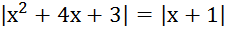
- 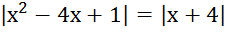
- 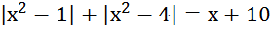
- Х*-7х+12=0

Домашняя работа по Геометрии.
(Выполнить любые три задачи)
Рис. 1

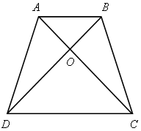
1. На рисунке 1 АВ || СD.
а) Докажите, что АО :ОС = ВО :ОD.
б) Найдите АВ, если ОD = 15 см, ОВ = 9 см, СD = 25 см.

2. Найдите отношение площадей треугольников АВС и KMN, если АВ = 8 см, ВС = 12 см, АС = 16 см, KM = 10 cм, MN = 15 см, NK = 20 см.

Рис. 2
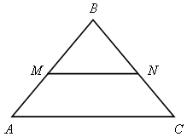
3. На рисунке 2 MN || АС.
а) Докажите, что АВ · BN = CВ · BM.
б) Найдите MN, если AM = 6 см, ВM = 8 см, АС = 21 см.

4. Даны стороны треугольников PQR и АВС: PQ = 16 см, QR = 20 см, PR = 28 см и АВ = 12 cм, ВС = 15 см, АС = 21 см. Найдите отношение площадей этих треугольников.

